Отчет по Персональному проекту. Этап 2

Добавление данных о себе

Данила Андреевич Стариков

Содержание

# 1 Цель работы

Добавить к сайту данные о себе.

* Список добавляемых данных:
* Разместить фотографию владельца сайта.
* Разместить краткое описание владельца сайта (Biography).
* Добавить информацию об интересах (Interests).
* Добавить информацию об образовании (Education).
* Сделать пост по прошедшей неделе.
* Добавить пост на тему по выбору: Управление версиями. Git.

# 2 Выполнение лабораторной работы

1. Добавали фотографию владельца сайта (Рис. 1).
2. Добавили краткое описание владельца сайта (Biography) (Рис. 1).

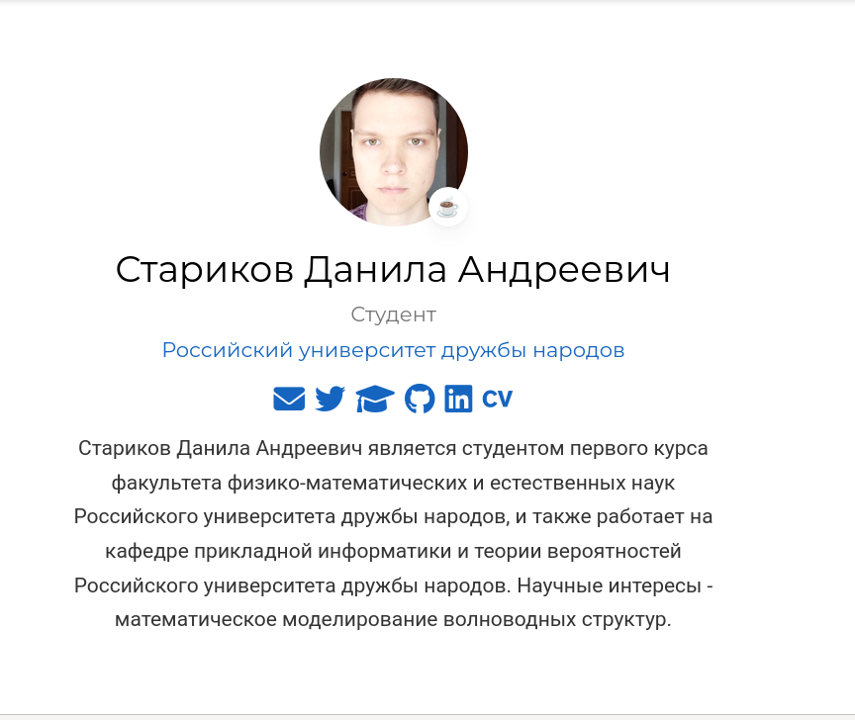

Рис. 1: Описание владельца сайта.

1. Добавлили информацию об интересах (Рис. 2)

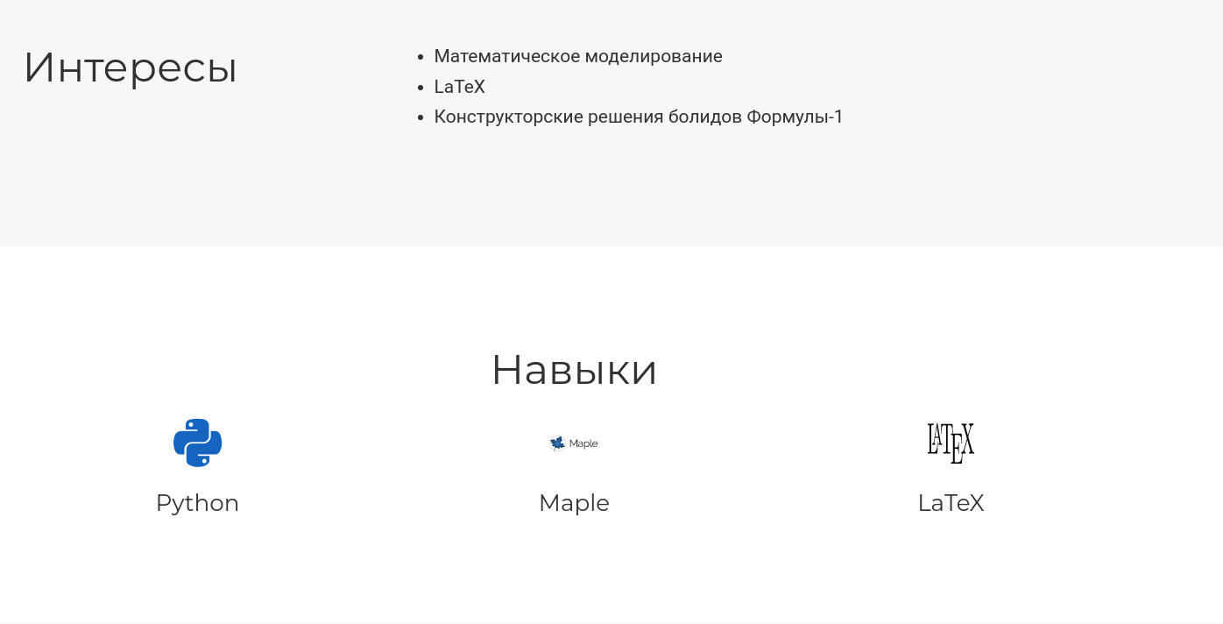

Рис. 2: Информация об интересах.

1. Добавили информацию об образовании (Рис. 3)

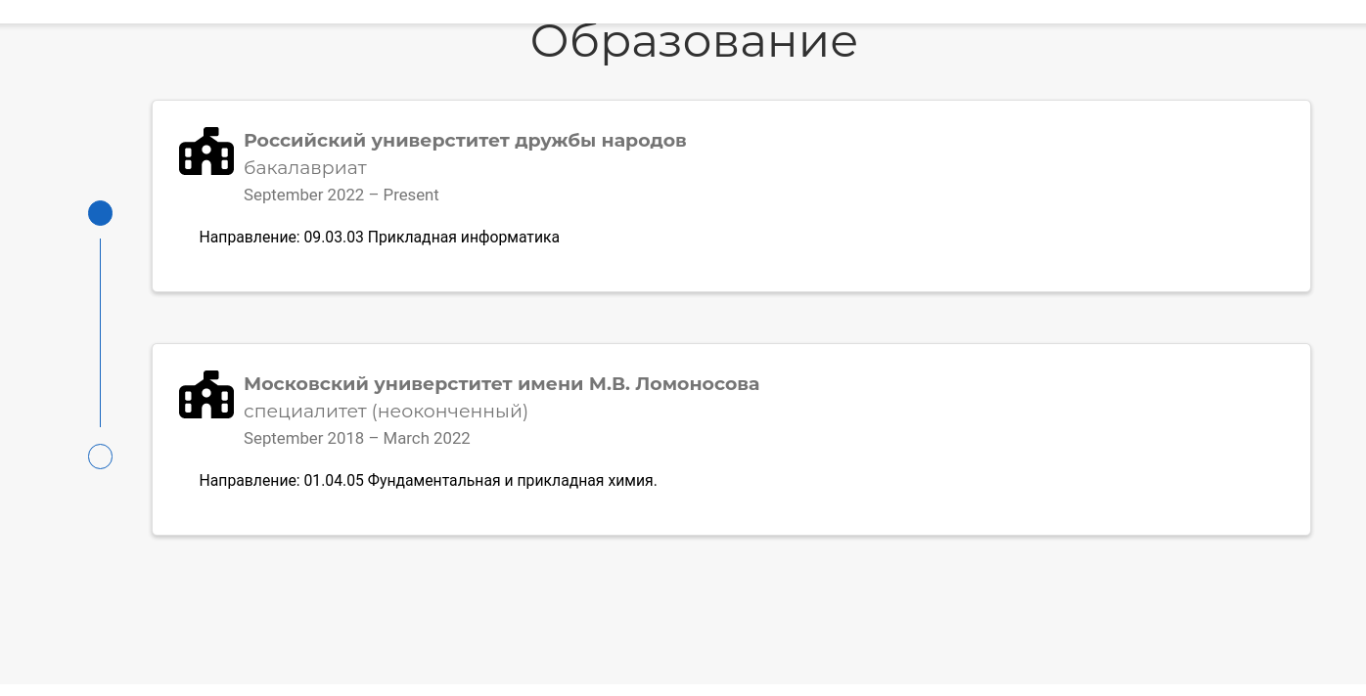

Рис. 3: Информация об образовании.

1. Сделали пост о прошедшей недели (Рис. 4)

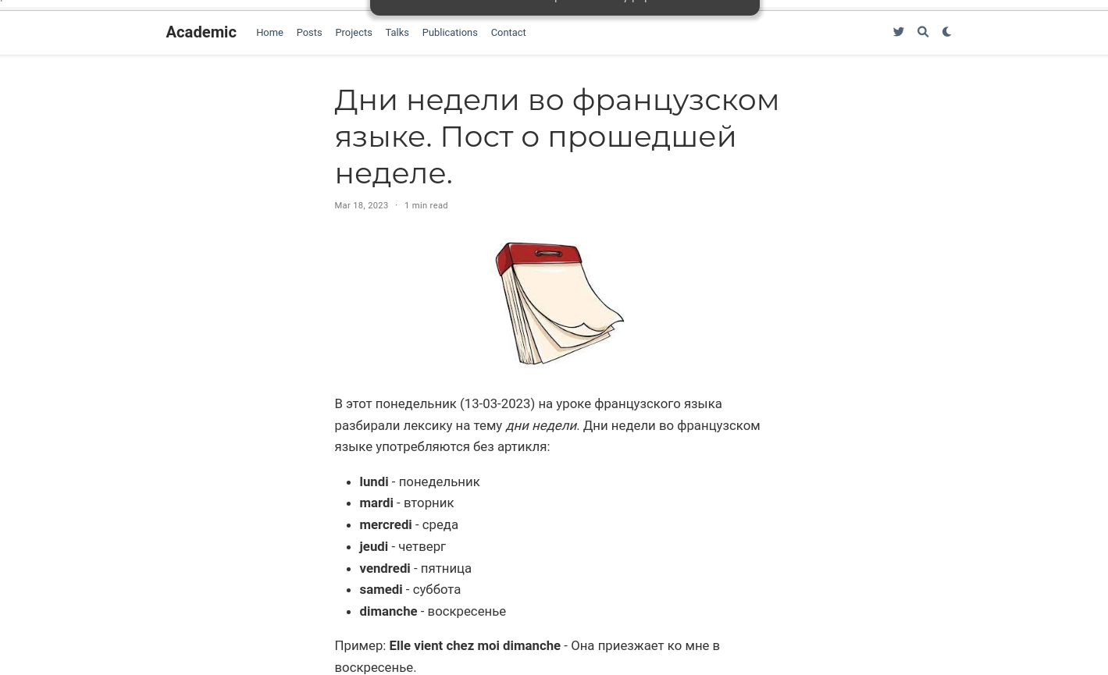

Рис. 4: Начало поста о прошедшей неделе.

1. Сделали пост на тему по выбору: Управление версиями. Git. (Рис. 5)

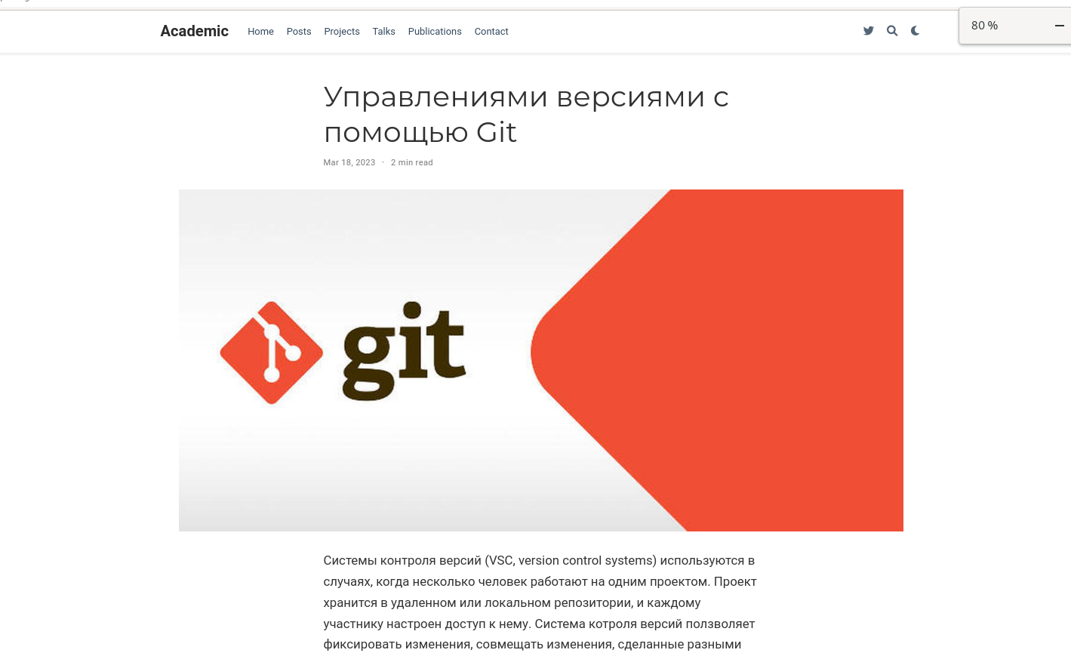

Рис. 5: Начало поста на тему по выбору.

# 3 Выводы

В рамках второго этапа персонального проекта заполнили начальную информацию о владельце сайта и написали 2 поста.